Мой успешный проект

Воспитатель
Мишагина Е.В.

С самого детства каждый ребенок ждет праздника и чуда. Всем известно, что самый любимый праздник детей- Новый год: предновогодняя суета, письма Деду Морозу, украшение ёлки, долгожданные подарки. При подготовке к празднованию Нового года у детей часто возникают вопросы: «Зачем наряжают ёлки?», «Настоящий ли Дед Мороз?» , «Будут ли подарки?». Актуальность созданного проекта состоит в непосредственном участии детей с родителями в подготовке к Новому году.
Вид проекта: познавательно- творческий.
Участники: дети, родители, воспитатель.
Возраст детей: 4-6 лет.
Цель: знакомство детей с особенностями празднования Нового года посредством организации совместной работы с родителями.
Задачи:
- организовать группу желающих участвовать в проекте
- контролировать процесс осуществления плана созданного адвент-календаря для подготовки к празднику детей и родителей
- создание и осуществление плана мастер –класса по выпечке новогоднего печенья
- проведение новогоднего утренника
Планируемые результаты: обогащение знаний детей о новогоднем празднике, активное участие детей и родителей в подготовке к Новому году, новогодний праздник «Скоро-скоро Новый год», выставка поделок «Вместо елки- новогодний букет», мастер-класс «Новогоднее печенье».
Проблемная ситуация: дети постоянно спрашивали о приближении Нового года. В группе встал вопрос, как узнать, сколько дней осталось до праздника, что нужно селать до него. Так появилась идея создать адвент-календарь, который должен показывать количество дней до праздника и задачу для выполнения.
Структура проекта:
1. организационный этап (последняя неделя ноября). Определение темы проекта, формулирование целей и задач, составление плана реализации основного этапа, подбор информационного, наглядного и технического материала для проекта. Информирование родителей о задачах и содержании проекта.
2.этап реализации проекта(декабрь). Составление и изготовление адвент-календаря. Задания:
1 декабря: узнайте, где живет Дед Мороз
2 декабря: нарисуйте снежинку
3 декабря: нарисуйте веточку елки с новогодним шариком
4-5 декабря (совместно с родителями): напишите письмо Деду Морозу, вырежьте снежинки и украсьте окна в своей комнате или квартире
6 декабря: поиграйте в снежки или слепите снеговика
7 декабря: раскрасьте изображение на тему «Новый год»
8 декабря: покормите птиц на улице
9 декабря: слепите девочку в зимней шубке
10 декабря: нарисуйте зимнюю картинку
11-12 декабря (совместно с родителями): сделайте кормушки для птиц и положите корм
13 декабря: создайте аппликацию «Зимний волшебный лес»
14 декабря: нарисуйте нарядную елочку
15 декабря: сделайте елочную игрушку из бумаги
16 декабря: сделайте варежки снегурочки
17 декабря: слепите Снегурочку
18-19 декабря(совместно с родителями): выучите стихотворение для Деда Мороза и изготовьте подарочные коробки для фотозоны в группе
20 декабря: нарисуйте узоры на окне
21 декабря: проверьте, почему не тонут айсберги (опыт с водой)
22 декабря: испеките новогоднее печенье (мастер-класс)
23 декабря: украсьте елочку в группе
24 декабря: поздравьте односельчан песней (выступление в клубе)
25-26 декабря (совместно с родителями): изготовьте атрибуты к новогоднему празднику
27 декабря: сконструируйте из лего елочку
28 декабря: изготовьте книжку-малышку «Один наш день предновогоднего декабря»
29 декабря: утренник «Скоро-скоро Новый год»
30 декабря: награждение победителей и участников конкурса «Вместо елки- новогодний букет»
31 декабря(совместно с родителями): сделайте семейное фото за праздничным столом
3. Заключительный этап(конец декабря): выступление в клубе, утренник «Скоро-скоро Новый год», мастер-класс «Новогоднее печенье»

Конспект мастер-класса «Новогоднее печенье»
Цель: изготовление новогоднего угощения
Задачи:1. подготовить план проведения мастер-класса
2. подготовить необходимое для выполнения мастер-класса
3. провести мастер-класс по выпечке новогоднего печенья
Оборудование: электропечь, продукты для изготовления теста, доска, посуда, салфетки, декор, формочки для печенья, лопатка, фартуки, колпачки
План мастер –класса.
Ребята, сегодня в группе у нас необычных стол, накрытый новогодней скатертью. На столе- красивая елочка. Как вы думаете, почему? (Дети отвечают)
Еще с давних времен, елка считалась символом Нового года, и с тех пор вошло в традицию украшать ее игрушками, лентами, бусами. На Новый год принято гулять, веселиться, кататься на горках, ходить в гости. Когда к нам приходят гости, мы их встречаем разными угощениями. Какими? (Дети отвечают).
Сегодня в гости мы ждем библиотекаря из клуба, она принесет книги о героях, которые будут у нас на новогоднем утреннике. На столе у нас электропечь. Как вы думаете? Что мы можем испечь для гостя? (Дети отвечают)
Правильно, печеье. Предлагаю вам стать моими помощниками. Проходите в рабочую зону, надевайте фартуку, колпачки.
Перед тем, как начать работать, протрите руки гигиеническими салфетками.
Подумайте, из чего делают печенье? (дети отвечают)
Правильно, из теста. Оно бывает разным. Его можно купить в магазине или замесить самостоятельно. Мы самостоятельно сделаем тесто.
Показ, и совместная работа изготовления теста.
Ребята, печь у нас электрическая, я подойду к ней и выкладывать тесто буду сама, так как детям опасно пользоваться нагревательными приборами. Нужно помнить о правилах безопасности! Засекаем время, пока печенье будет готово.
Пока печенье готовится, мы должны убрать рабочее место.
Приподнимаю крышку. Посмотрите, как поднимается тесто. Пока готовится печенье, я загадаю вам новогодние загадки.
Готово наше угощение! Посмотрите, какие красивые елочки, мордочки оленя у нас получились из теста. Помогите нанести на печенье сахарную пудру.
Давайте сделаем новогоднюю сервировку стола.
Скажите, как мы сделали печенье? Понравилось вам делать печенье? Что вы запомнили? Довольны процессом? (дети отвечают)
Вы молодцы, справились с заданием нашего адвент-календаря. Ждем нашего гостя на чаепитие.
Итоги работы:
В процессе совместной работы дети смогли стать активными участниками подготовки к празднику, они могли контролировать время, которое осталось до нового года. Благодаря созданному адвент-календарю дети получили новые знания и навыки подготовки к празднованию Нового года.
Достигли цели: познакоимили детей с особенностями празднования Нового года посредством организации совместной работы с родителями.
Выполнили задачи:
1. организовали группу желающих участвовать в проекте
2. контролировали процесс осуществления плана созданного адвент-календаря для подготовки к празднику детей и родителей
3. создали и осуществили план мастер –класса по выпечке новогоднего печенья
4. провели новогодний утренник
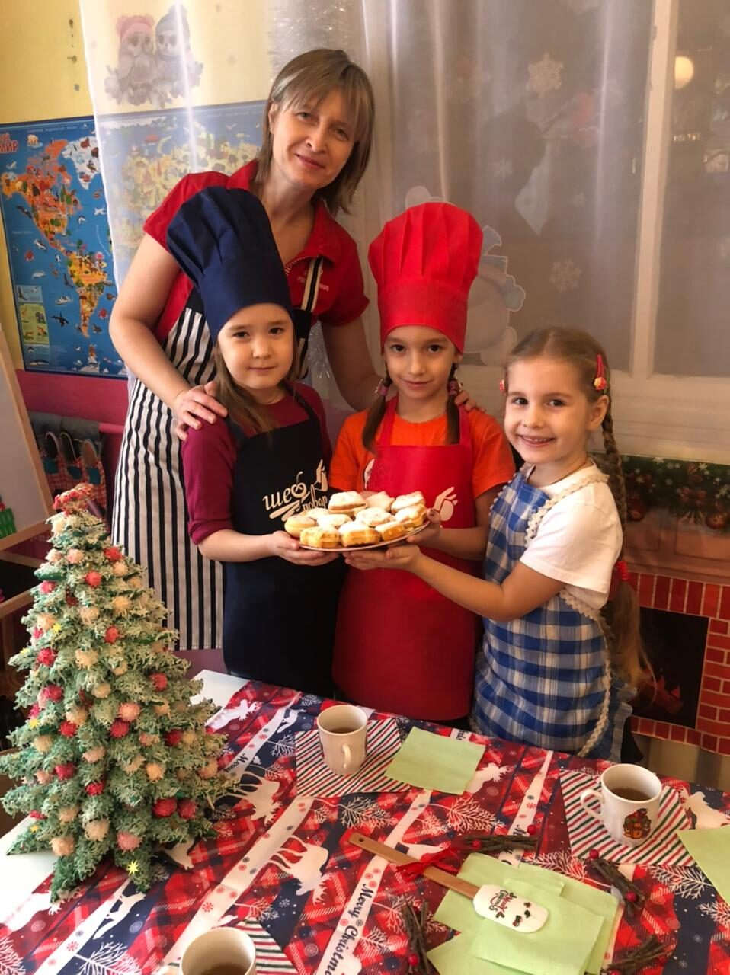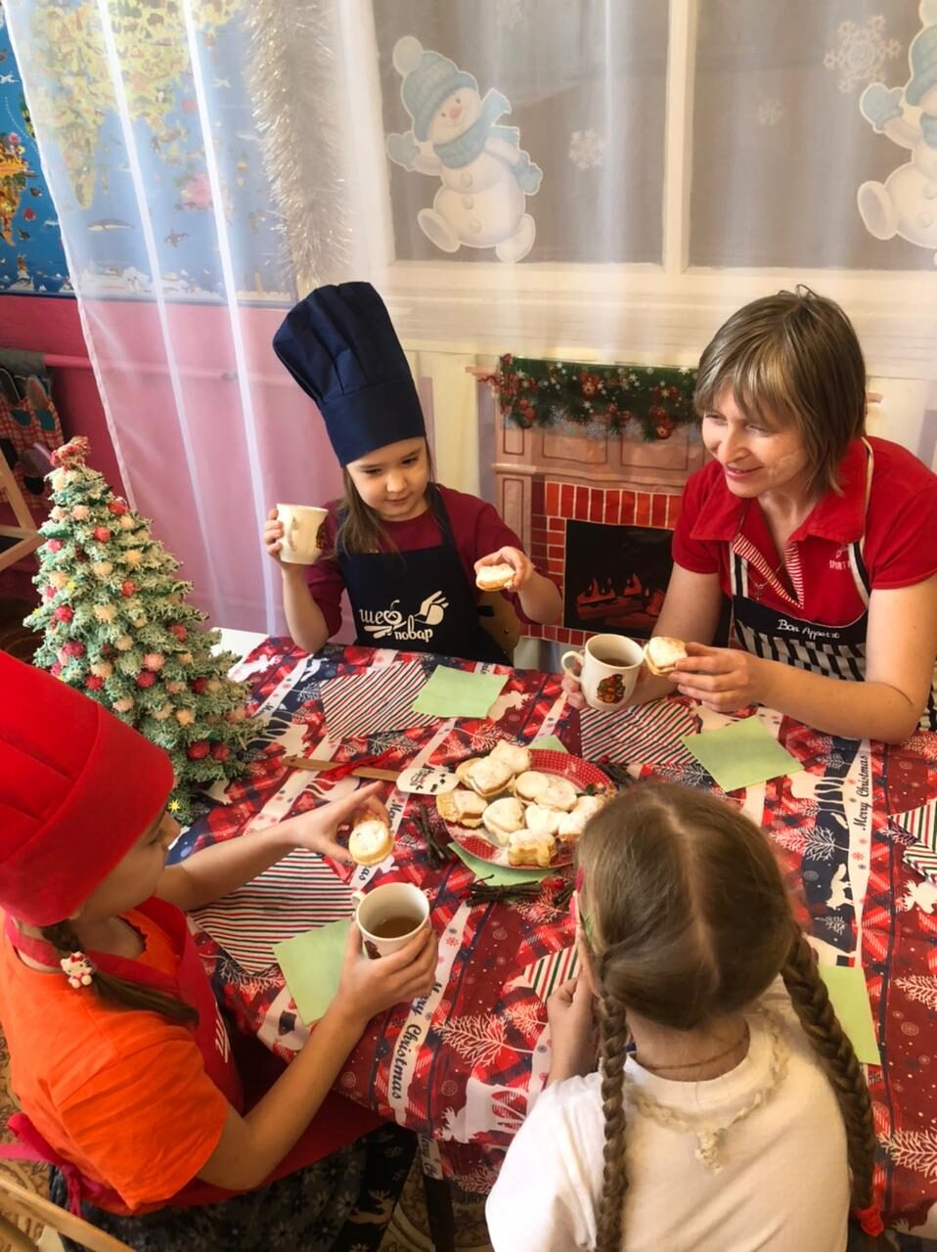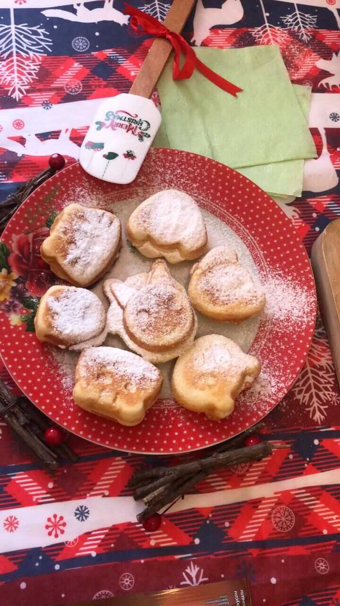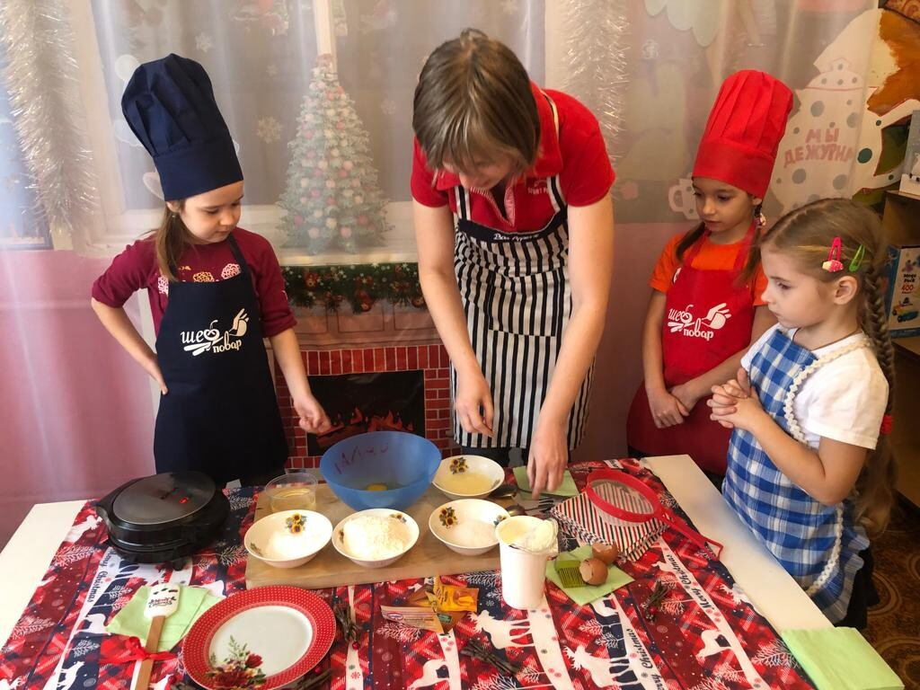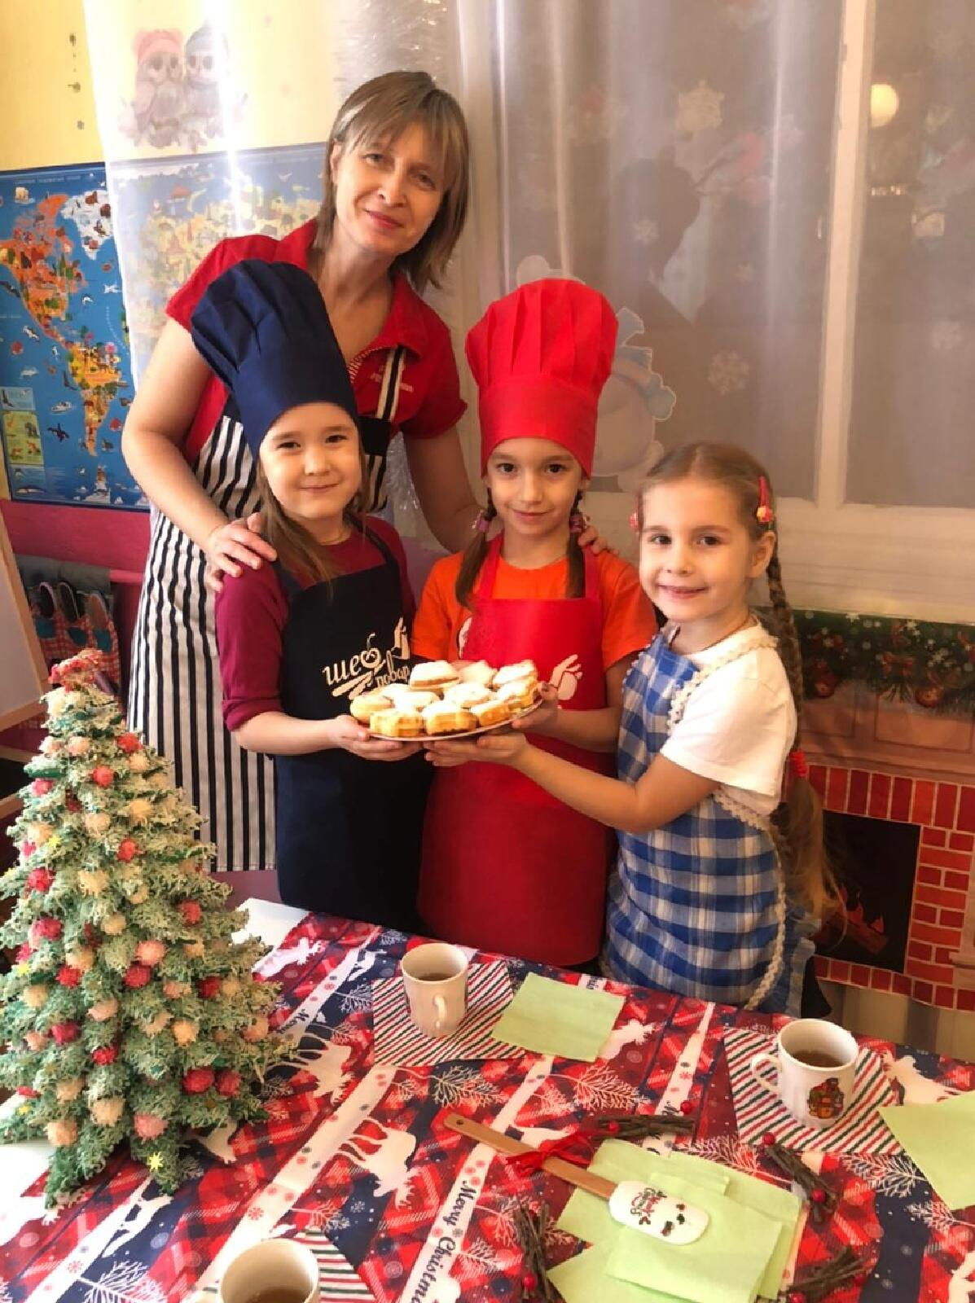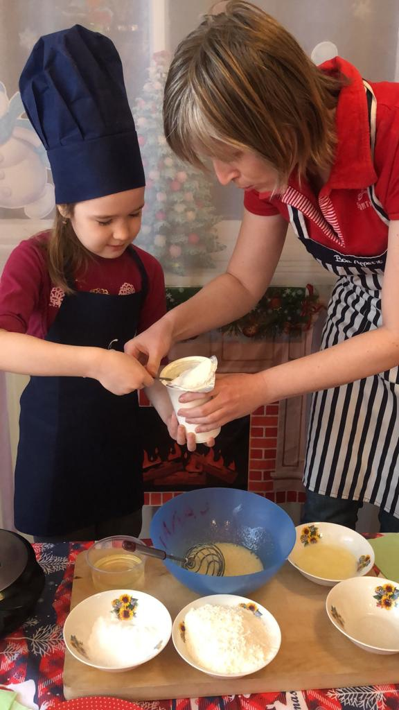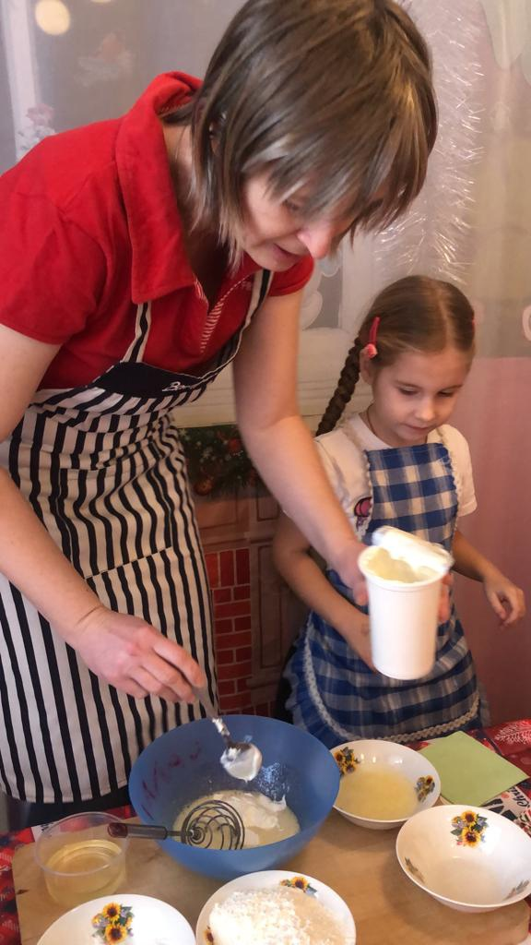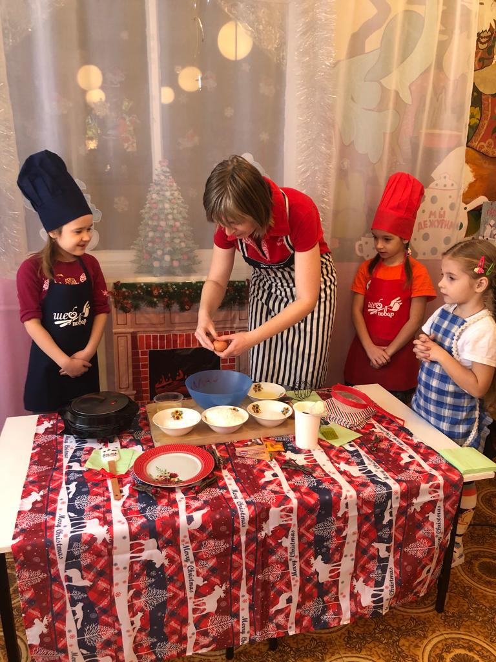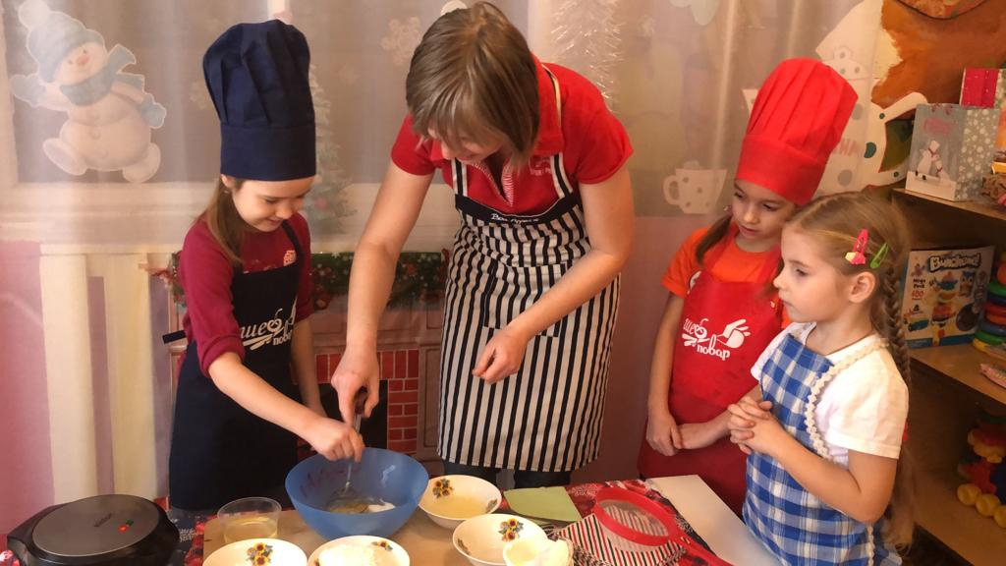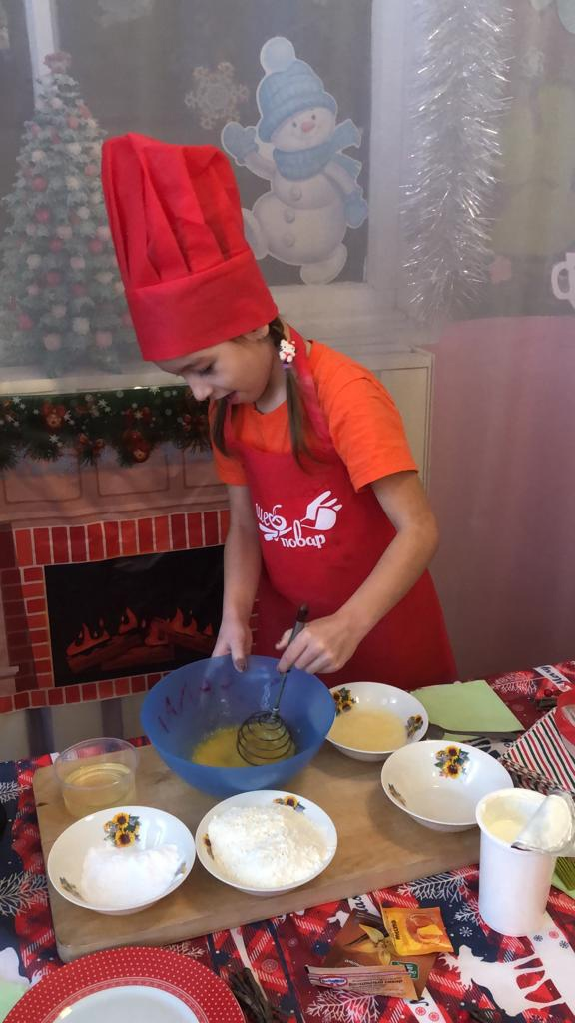
Используемая литература
- Лыкова И.А. Программа художественного воспитания, обучения и развития детей 2-7 лет «Цветные ладошки». М.: Цветной мир, 2011 г.
- Тугушева Г.П., Чистякова А.Е. Экспериментальная деятельность детей среднего и старшего дошкольного возраста: Методическое пособие. – СПб.: Детство-Пресс, 2014 г.
- Шорыгина Т.А. Беседы о том, кто где живет.- М.: ТЦ «Сфера», 2016г.

